Examen VWO
2015

tijdvak 2
woensdag 17 juni
13.30 – 16.30 uur

wiskunde C

OVERZICHT FORMULES
Kansrekening
Voor toevalsvariabelen X en Y geldt:
Voor onafhankelijke toevalsvariabelen X en Y geldt:
-wet: bij een serie van n onafhankelijk van elkaar herhaalde experimenten geldt voor de som S en het gemiddelde van de uitkomsten X:
Binomiale verdeling
Voor de binomiaal verdeelde toevalsvariabele X, waarbij n het aantal experimenten is en p de kans op succes per keer, geldt:
met
Verwachting: Standaardafwijking:
Normale verdeling
Voor een toevalsvariabele X die normaal verdeeld is met gemiddelde en standaardafwijking geldt:
is standaard-normaal verdeeld en
Logaritmen
regel voorwaarde

 |  | Lepelaars
Een lepelaar is een vogel met een lepelvormige snavel die foto
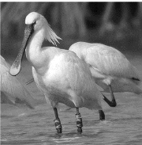
in Nederland onder andere op de Waddeneilanden voorkomt. Sommige lepelaars hebben ringen om hun poten, waardoor onderzoekers ze individueel kunnen volgen.

De lepelaar op de foto is geringd volgens een oud systeem. Hierbij kreeg de lepelaar één grote ring om elke poot. Elk van deze twee ringen kon in acht kleuren voorkomen. Bovendien kreeg de lepelaar ook nog een kleine, zilverkleurige ring om één van zijn poten. Deze ring kon om de linker- of rechterpoot zitten en kon zowel boven als onder de gekleurde ring zitten.
3p | 1. | Bereken op hoeveel verschillende manieren een lepelaar met dit systeem geringd kon worden.
Vanaf 2007 is gekozen voor een nieuw systeem. Hierbij krijgt de lepelaar zes
smallere ringen om, drie om elke poot. In het nieuwe systeem gelden de volgende regels:
- één van de zes ringen is een zilverkleurige ring;
- de andere vijf ringen kunnen voorkomen in acht andere kleuren, waarbij dezelfde kleur ook vaker gebruikt mag worden;
- één van die vijf gekleurde ringen heeft een uitsteeksel, een 'vlag'.
4p | 2. | Bereken op hoeveel verschillende manieren een lepelaar met dit nieuwe systeem geringd kan worden.
Onderzoekers hebben op basis van figuur
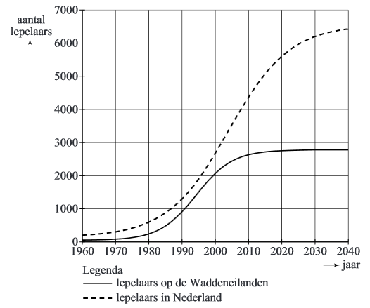
waarnemingen modellen opgesteld voor het aantal lepelaars in Nederland. In de figuur zie je de aantallen lepelaars voor de Waddeneilanden en voor heel Nederland in de periode 1960-2040. De figuur staat ook op de uitwerkbijlage. De doorgetrokken grafiek is een model voor het aantal lepelaars op de Waddeneilanden en de gestippelde grafiek voor het totale aantal lepelaars in Nederland.

Uit de figuur kun je aflezen dat het percentage
van het totale aantal lepelaars in Nederland dat op de Waddeneilanden leeft, in de periode
1980 tot 2000 is toegenomen. Stel dat de aantallen lepelaars zich ontwikkelen volgens de grafieken.
3p | 3. | Onderzoek of het percentage van het totale aantal lepelaars dat op de Waddeneilanden leeft in 2040 groter is dan dat in 2010.
 |  | In de periode 1980-2000 groeide het aantal lepelaars op de Waddeneilanden bij benadering exponentieel. In 1980 waren er ongeveer 200 lepelaars op de Waddeneilanden en in 2000 ongeveer 2100. Op basis van deze gegevens kun je een formule opstellen voor deze exponentiële groei. Met deze formule is het aantal lepelaars op de Waddeneilanden in 2010 te voorspellen.
5p | 4. | Stel deze formule op en bereken het verschil tussen het aantal lepelaars op de Waddeneilanden in 2010 volgens deze formule en volgens het model in de figuur. Rond je antwoord af op honderdtallen.
Het volgende model geeft een betere benadering voor het aantal lepelaars op de Waddeneilanden:
Hierin is N het aantal lepelaars en t de tijd in jaren met op 1 maart 1980.
Volgens dit model zal het aantal lepelaars op de Waddeneilanden toenemen tot de grenswaarde van 2780.
4p | 5. | Bereken in welk jaar het aantal lepelaars voor het eerst minder dan 5% van de grenswaarde verschilt.

 |  | Klimaatverandering
Het KNMI rapporteert regelmatig over het klimaat in Nederland. De gegevens in deze opgave zijn afkomstig uit het rapport van 2008.

Het KNMI heeft de seizoenen (winter, lente, zomer, herfst) over de periode 1901-2007
op basis van de temperatuur een cijfer gegeven. Zie tabel 1.

tabel 1 tabel 2
categorie | cijfer
zeer koud | 1
koud | 2
normaal | 3
warm | 4
zeer warm | 5

jaar | winter | lente | zomer | herfst | jaarcijfer
1918 | 3 | 4 | 1 | 1 | 3

De cijfers voor het jaar 1918 staan in tabel 2.

Elk jaar heeft van het KNMI ook een jaarcijfer J gekregen. Dit jaarcijfer staat in de
laatste kolom van tabel 2. G is het gemiddelde van de cijfers van de vier seizoenen (afgerond op een geheel getal). Het jaarcijfer J is niet altijd gelijk aan dit gemiddelde
G. We noteren het verschil V met: .
2p | 6. | Bereken de waarde van V voor het jaar 1918.
In tabel 3 staat van een aantal waarden van V hoe vaak ze voorgekomen zijn in de 107 jaar in de periode 1901-2007.
tabel 3
waarde van V | aantal jaren in de periode 1901-2007
-2
-1
0 | 56
1 | 33
2 | 4

Alle waarden van V opgeteld geeft 26.
4p | 7. | Bereken met behulp van bovenstaande gegevens hoe vaak geldt .
 |  | Een amateur-weerkundige veronderstelt op grond van het voorafgaande dat de kans dat in een willekeurig jaar , gelijk is aan .
3p | 8. | Bereken hoe groot in dat geval de kans is dat in een willekeurige periode van 20 jaar precies 11 keer voorkomt.
 |  | Algemeen gaat men ervan uit dat de jaartemperaturen zich gedragen volgend een normale verdeling. Het KNMI gaat uit van een model met een gemiddelde jaartemperatuur van 9,8°C en een standaardafwijking van 0,6°C.
3p | 9. | Bereken de kans op een jaartemperatuur boven de 10,5°C volgens dit model.

 |  | Cijfers geven
Bij proefwerken wordt het cijfer berekend op basis van een behaald aantal punten. Hiervoor bestaan verschillende methoden. Een methode is met behulp van tabellen, waaruit een proefwerkcijfer snel afgelezen kan worden. Op de uitwerkbijlage zie je
twee van dergelijke tabellen. Beide tabellen zijn niet helemaal volledig.

In de bovenste rij van beide tabellen staat het maximum aantal punten dat voor het proefwerk behaald kan worden. In de eerste kolom staat het aantal behaalde punten.

Wanneer een leerling bijvoorbeeld 21 punten heeft voor een proefwerk waarin hij maximaal 32 punten kan halen, krijgt hij volgens tabel 2 het cijfer 6,9.

Chris heeft twee proefwerken gemaakt en voor beide proefwerken hetzelfde cijfer gekregen. Voor het eerste proefwerk kon hij maximaal 16 punten behalen; hij behaalde er 10. Voor het tweede proefwerk was het maximale aantal punten 34.
2p | 10. | Hoeveel punten heeft Chris voor het tweede proefwerk behaald? Maak hiervoor gebruik van de tabellen op de uitwerkbijlage. Licht je antwoord toe.
De berekening van de proefwerkcijfers in deze tabellen gaat als volgt:
- bij het behalen van 0 punten is het cijfer gelijk aan 1;
- bij het behalen van het maximale aantal punten is het cijfer gelijk aan 10;
- het cijfer neemt lineair toe met het aantal behaalde punten;
- daarna wordt het cijfer afgerond op één decimaal.
In tabel 1 op de uitwerkbijlage ontbreekt in de laatste kolom één proefwerkcijfer.
3p | 11. | Bereken dit proefwerkcijfer volgens de hierboven beschreven methode.
Bij vierkeuzevragen, waarbij steeds precies één van de vier antwoorden goed is, gaat het anders. Een leerling die geen enkel antwoord weet, zal naar verwachting een kwart van de vragen goed gokken. De berekening houdt daar rekening mee door ervan uit te gaan dat een kwart van de vragen goed beantwoord wordt. De overige antwoorden tellen mee voor de score. Daarbij wordt de methode van vraag 11 gebruikt. Bij minder dan een kwart van de antwoorden goed wordt het cijfer 1 toegekend.

Wanneer een leerling van de 40 vierkeuzevragen er 30 goed heeft, gaat het als volgt: 10 goede antwoorden (een kwart van de 40) worden weggelaten. Van de overgebleven 30 vragen heeft de leerling er 20 goed en dat levert volgens de hierboven genoemde procedure het cijfer 7,0 op.

Annette heeft een proefwerk gemaakt van 48 vierkeuzevragen.
4p | 12. | Bereken hoeveel antwoorden Annette goed moet hebben om een 6,0 te krijgen.
 |  | Op de uitwerkbijlage is een assenstelsel getekend. Langs de horizontale as staat het aantal goed beantwoorde vragen weergegeven dat hoort bij een proefwerk van 40 vierkeuzevragen. Langs de verticale as staat het proefwerkcijfer vermeld.
4p | 13. | Teken de grafiek die bij deze situatie hoort.
De uitkomsten in de tabellen worden berekend door gebruik te maken van een formule. Voor andere situaties, bijvoorbeeld vijfkeuzevragen (waarbij dus telkens van vijf antwoorden er precies één goed is), kunnen we ook
een formule opstellen om het cijfer C te berekenen aan de hand van het aantal goed beantwoorde vragen G.
We gaan uit van een proefwerk met 45 vijfkeuzevragen en veronderstellen dat iemand minstens het vijfde deel van de vragen goed beantwoord heeft. Voor het berekenen van het cijfer als iemand minstens het vijfde deel van de vragen goed beantwoord heeft, wordt de methode van vraag 11 gebruikt. Je kunt dan een
lineair verband opstellen tussen C en G.
5p | 14. | Stel deze formule op en herleid het antwoord tot de vorm .

 |  | Rapido
In Frankrijk kun je in sommige cafés het kansspel afbeelding
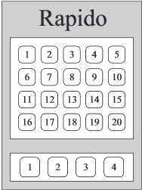
Rapido spelen. Dit spel speel je door getallen aan te
kruisen op een formulier. Zie de afbeelding. Van de
bovenste 20 getallen (A) kruis je er 8 aan en van de
onderste 4 getallen (B) kruis je er één aan.

Nadat de formulieren zijn ingeleverd, worden via een
centraal systeem aselect 8 van de bovenste getallen
als winnend aangewezen en wordt aselect één van de
onderste getallen als winnend aangewezen.

Volgens de organisatie is de kans dat je alle negen
getallen goed aankruist 2 op de miljoen.
4p | 15. | Laat zien dat deze kans (ongeveer) 0,000002 is.

In onderstaande tabel is aangegeven hoeveel euro je per ingezette euro uitbetaald krijgt en wat de bijbehorende kansen zijn.

tabel
Aantal goed  in A | 4 | 5 | 5 | 6 | 6 | 7 | 7 | 8 | 8
Aantal goed in B | 1 | 0 | 1 | 0 | 1 | 0 | 1 | 0 | 1
Uitbetaling per euro | 1 | 2 | 6 | 10 | 30 | 50 | 150 | 1000 | 10 000
Kans keer  1 000 000 | 68 766 | 73 351 | 24 450 | 11 003 | 3668 | 572 | 191 | 6 | 2

In deze tabel kun je bijvoorbeeld zien dat je met 6 cijfers in A goed en het cijfer in B goed 30 euro per ingelegde euro uitbetaald krijgt en dat de kans daarop gelijk is aan
.
4p | 16. | Bereken de winstverwachting per ingezette euro bij dit spel.
 |  | Volgens Wikipedia heeft een speler die 100 keer 1 euro inzet bij Rapido een kans van 0,42% om daarbij precies vijf keer 10 euro uitbetaald te krijgen.
3p | 17. | Onderzoek met een berekening of deze bewering juist is.
Om een prijs te krijgen, moet je dus 4 of meer van de aangewezen getallen uit A juist aangekruist hebben. Zijn dat er 4, dan moet je bovendien ook het aangewezen getal uit B juist hebben aangekruist. Bij 5 of meer juist aangekruiste getallen in het bovenste gedeelte heb je altijd een prijs.

Volgens de organiserende instantie zijn er ongeveer 100 000 verschillende manieren om een formulier in te vullen die een prijs opleveren.
5p | 18. | Onderzoek met een berekening of deze bewering juist is.

 |  | Taalonderzoek
In 2013 was er een onderzoek naar de woordenschat van mensen in Nederland en Vlaanderen. Iedereen kon meedoen met het onderzoek door een test te doen op internet. Bij deze test kreeg een deelnemer 100 willekeurig gekozen woorden te zien uit een lijst van 50 000 bestaande Nederlandse woorden en 20 000 door de onderzoekers verzonnen 'nepwoorden'. Van elk woord moest worden aangegeven of het een bestaand woord is of niet. Het aantal nepwoorden in een test is (bij benadering) binomiaal verdeeld.

Marieke heeft de test gedaan. In haar test zaten 37 nepwoorden.
4p | 19. | Bereken de kans dat in een test van 100 woorden 37 of meer nepwoorden voorkomen.

Na afloop van de test wordt een score toegekend. Hiervoor wordt berekend:
- het percentage bestaande woorden dat de deelnemer (terecht) als bestaand aanmerkt; dit percentage, afgerond op gehelen, noemt men A;
- het percentage nepwoorden dat de deelnemer (ten onrechte) als bestaand aanmerkt; dit percentage, afgerond op gehelen, noemt men B.
Vervolgens geldt: .

Bij haar test van totaal 100 woorden heeft Marieke van de bestaande woorden in de test er 56 herkend. Van de 37 nepwoorden heeft ze er 5 ten onrechte als bestaand bestempeld.
3p | 20. | Laat met een berekening zien dat Marieke een score van 75 had voor de test.
Eind oktober 2013 was de test 572 146 keer gemaakt door 368 798 verschillende deelnemers. Er waren dus (flink wat) deelnemers die de test meer dan eens gedaan hadden. Uit onderzoek bleek dat de deelnemers in drie groepen verdeeld konden worden:
- de proevers: deze deelnemers maakten de test één keer;
- de ambitieuzen: deze deelnemers maakten de test 2–10 keer;
- de doorzetters: deze deelnemers maakten de test meer dan 10 keer.
De verdeling van deze groepen over het totaal aantal deelnemers was:
proevers 76%, ambitieuzen 21% en doorzetters 3%.
Uit deze gegevens blijkt dat het gemiddeld aantal keren dat de ambitieuzen de test deden, minder dan 3 was.
4p | 21. | Bereken hoe groot dit gemiddeld aantal keren ten hoogste kan zijn. Rond je antwoord af op één decimaal.
 |  | Voor een vervolgonderzoek kiest men willekeurig 15 van deze 368 798 deelnemers.
3p | 22. | Bereken de kans dat deze groep 2, 3 of 4 ambitieuzen bevat.

Wiskunde C 2015-II
Uitwerkbijlage.

NAAM: . . . . . . . . . . . . . . . . . . . . . . . .

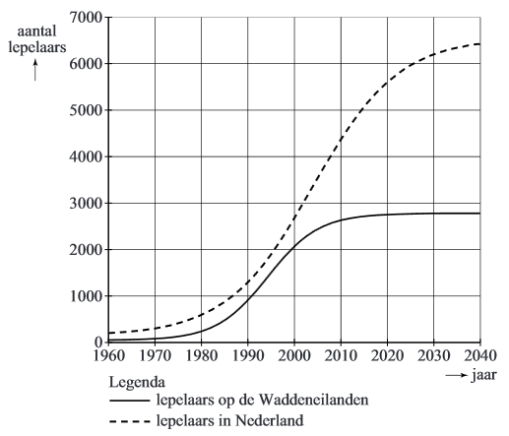
vraag 2 en 3.

opgave 10 en 11.

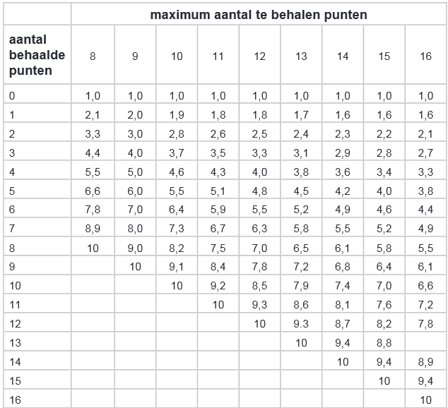
tabel 1
tabel 2
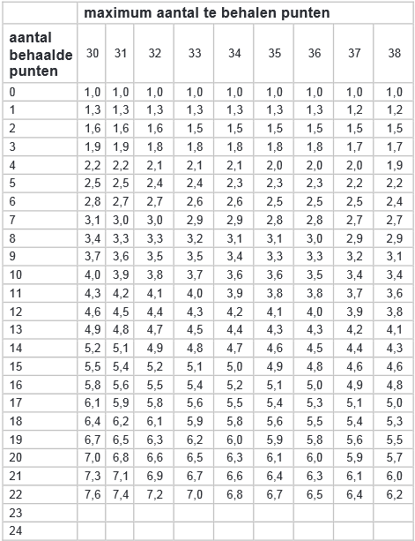

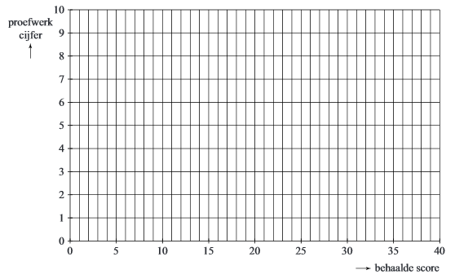
opgave 13

Wiskunde C 2015-II
Uitwerkingen. (N=0,7)

Lepelaars
1.(3) kleuren: (1) zilveren ring: (1)
In totaal: manieren (1)
2.(4) zilver: 6 (1) andere vijf kleuren: (1) vlag: 5 (1)
In totaal: manieren (1)
3.(3) Het aantal lepelaars op de Waddeneilanden is in die periode nauwelijks toegenomen, terwijl het aantal lepelaars in Nederland wel flink is toegenomen. Het percentage is dus afgenomen. (3)
4.(5)
(2)
(2)
en volgens de figuur ongeveer 2600: het verschil is 4200. (1)
5.(4) (1)
Voer in: en intersect: (2)
In 2010 verschilt het minder dan 5%. (1)

Klimaatverandering
6.(2) (1)
(1)
7.(4)
14 keer is de waarde van V negatief. (1)
(3)
8.(3) (3)
9.(3) (3)

Cijfers geven
10.(2) Voor het eerste proefwerk haalde hij een 6,6 (1)
Voor het tweede proefwerk haalde hij 21 punten. (1)
11.(3) een score van 16 punten levert voor het cijfer 9 op.
Voor elk scorepunt neemt het cijfer toe met 0,5625
Voor 13 punten is het cijfer
12.(4) 36 vragen leveren de 9 punten op. (2) Elke vraag levert 0,25 punten op.
Om een 6,0 te krijgen moet ze 5 punten halen: 20 vragen goed (1)
In totaal moet ze dus 32 vragen goed beantwoorden (1)
13.(4) van 0 t/m 10 punten: horizontale lijn op hoogte 1 (2)
van 10 t/m 40 punten: een rechte lijn door (10, 1) en (40, 10) (2)

14.(4) een rechte lijn door de punten (9, 1) en (45, 10)
(2)
(1)

Rapido
15.(4)
(3)
16.(4)
De winstverwachting per ingezette euro is -0,33
17.(3)
18.(5) 4 goed in A en 1 goed in B: (1)
5 goed in A: 6 goed in A:
7 goed in A: en 8 goed in A: (3)
In totaal zijn er 91 710 verschillende manieren om het formulier in te vullen.
De bewering is dus niet waar. (1)

Taalonderzoek
19.(4) (4)
20.(3) 37 nepwoorden en 63 bestaande woorden
(2)
score (1)
21.(4) 3% doorzetters (11 064) doen de test 11 keer (1)
76% proevers (280 286) doen de test 1 keer (1)
21% ambitieuzen (77 448) hebben samen de test 170 156 keer gedaan (1)
Dat is keer per persoon (1)
22.(3)
(3)

